

**МИНОБРНАУКИ РОССИИ**

**федеральное государственное бюджетное образовательное учреждение**

**высшего образования**

**«Московский государственный технологический университет «СТАНКИН»**

**(ФГБОУ ВО «МГТУ «СТАНКИН»)**

Институт цифровых интеллектуальных систем  
Кафедра компьютерных систем управления

Образовательная программа 15.03.04

«Автоматизация технологических процессов и производств»

Дисциплина «Основы системного программного обеспечения»

**Отчет по лабораторной работе №3**

Выполнил:

студент гр. АДБ-21-08 ____________ Герасимов Д.С.

(дата) (подпись)

Принял:

к.т.н., доцент ____________ Ковалев И.А.

(дата) (подпись)

**Москва 2024**

**Цель работы:** получение навыков разработки web-страниц при помощи HTML, JavaScript и CSS, ознакомление с объектной моделью документа (DOM).

**Практическая часть**

**Индивидуальное задание 1**

Листинг 1. Проверка на равенство двух чисел. **equal(a,b)**

|  |
| --- |
| function equal(a, b) {  if (a == b) return console.log("A is equal to B");  if (a < b) return console.log("B is more than A");  if (a > b) return console.log("A is more than B");  }  let a = 10;  let b = 13;  equal(a, b);  a = 13;  b = 10;  equal(a, b);  a = 10;  b = 10;  equal(a, b); |

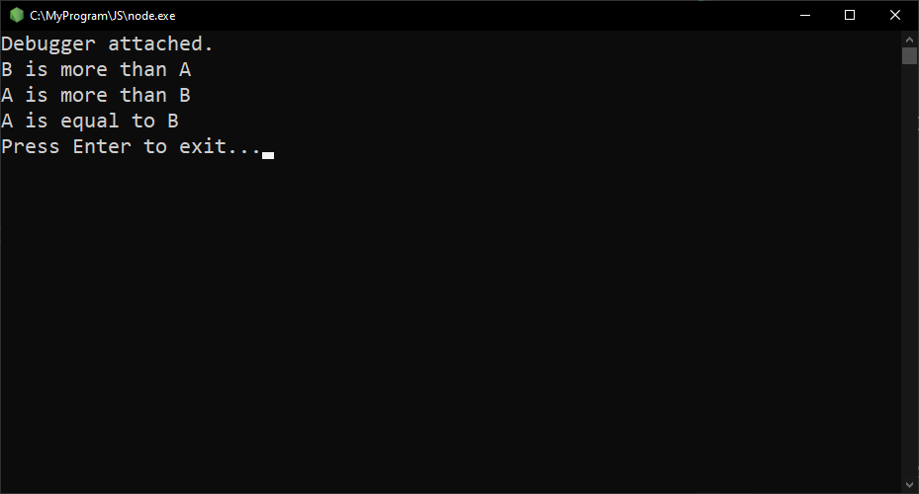

Рис. 1. Работа функции equal(a, b).

**Индивидуальное задание 2**

Листинг 2. Объявление двух переменныех admin и name. Записано в name своё имя, например "Dmitry". Скопировано значение из name в admin. Вывод admin в консоль.

|  |
| --- |
| let name = "Dmitry";  let admin = name;  console.log(admin); |

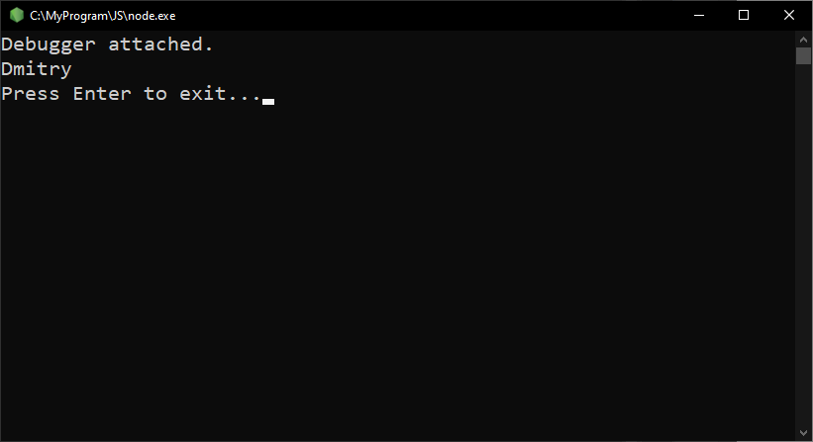

Рис. 2. Результат выполнения индивидуального задания 2.

**Индивидуальное задание 3**

Листинг 3. Скрипт, который будет спрашивать ваш возраст. Если нажать **Отмена**, то скрипт попросит ввести возраст снова.

|  |
| --- |
| <script>  let age;  age = prompt('Сколько вам лет?', 'Введите сюда ваш возраст');  while (!confirm('Вы уверены что вам ' + age + ' лет?')) {  age = prompt('Сколько вам лет?', 'Введите сюда ваш возраст');  }  </script> |

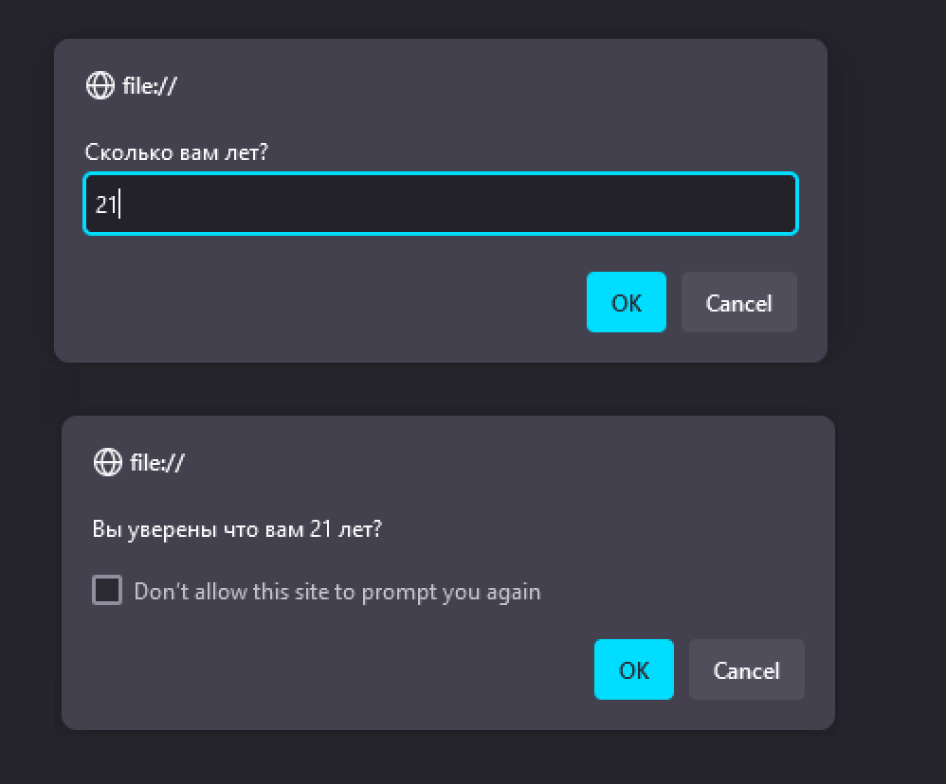

Рис. 3. Результат выполнения индивидуального задания 3.

**Индивидуальное задание 4**

**Текст задания:** Добавьте CSS стили к странице из индивидуального задания 3, которые включают в себя следующие параметры:

• размеры шрифтов;

• тени;

• цвет текста;

• рамки;

• изменения цвета при наведении.

Дополните задание так, чтобы получилась страничка с вашим резюме, где будет имя, фамилия, фото (можно любую картинку). Также должно присутствовать минимум одно поле ввода и кнопка. По нажатию на кнопку из поля берется текст и изменяет текст фамилии. Можно добавить кнопку, которая меняет цвет фона на рандомный. Можете добавить и другие элементы на страницу.

Листинг 4. Разметка и скрипты страницы индивидуального задания 4.

|  |
| --- |
| <!DOCTYPE html>  <html xmlns="http://www.w3.org/1999/xhtml">  <head>  <meta charset="UTF-8" />  <title></title>  </head>  <body>  <p class="resume">Резюме</p>  <div class="avatarImage">  <img src="img/avatar.png" alt="Письма мастера дзен" class="avatar">  </div>  <div class="FIO"> <span id="FIO">Герасимов</span> Дмитрий Семёнович</div>  <p class="aboutMe">Обо мне:</p>  <div class="aboutMeBox">  <p class="aboutMeText">  Гений, миллиардер, филантроп и просто студент СТАНКИНа с кафедры КСУ  </p>  </div>  <p class="skills">Навыки</p>  <div class="skillsBox">  <p class="skillsText">  C++, C#, HTML, JavaScript, CSS  </p>  </div>  <label class="inputLabel">Введите фамилию</label>  <input type="text" class="inputSurname" placeholder="Герасимов">  <button type="button" class="inputButton">Ввод...</button>  <button type="button" class="randomColorButton">Push</button>  <script>  let input = document.querySelector('.inputSurname');  let inputButton = document.querySelector('.inputButton');  let randomColorButton = document.querySelector('.randomColorButton');  inputButton.addEventListener('click', function () {  if (input.value != "") {  surname = input.value;  var fioElement = document.getElementById("FIO");  fioElement.textContent = surname;  input.value = "";  }  });  randomColorButton.addEventListener('click', function () {  let randomColor = Math.floor(Math.random() * 16777215).toString(16);  let rgbValue = "#" + randomColor;  document.body.style.backgroundColor = rgbValue;  });  </script>  </body>  <style>  body {  font-family: Tahoma, serif;  text-align: center;  background: #0094ff;  }  .resume {  margin: 10px 10px 10px 50px;  font-weight: bolder;  font-style: italic;  font-size: 46px;  color: #0c0834;  text-shadow: 3px 3px 5px #240935;  text-align: left;  }  .FIO {  margin: 10px 10px 10px 50px;  font-weight: bolder;  font-style: italic;  font-size: 46px;  color: #0c0834;  text-shadow: 3px 3px 5px #240935;    }  .resume:hover {  margin: 10px 10px 10px 50px;  font-weight: bolder;  font-style: italic;  font-size: 46px;  color: #240935;  text-shadow: 5px 5px 5px #0c0834;  text-align: left;  }  .avatarImage {  padding: 10px;  background: #0c0834;  box-shadow: 8px 8px 5px #0c0834;  display: inline-block;  margin: 0 auto;  }  .avatarImage:hover {  padding: 10px;  background: #240935;  display: inline-block;  margin: 0 auto;  }  .avatarImage img.avatar {  width: 300px;  height: 300px;  }  .aboutMe {  font-weight: bold;  font-size: 38px;  color: #0c0834;  text-shadow: 1px 1px 2px black;  }  .aboutMeBox {  font-size: 26px;  width: 15em;  border: 1px solid #333;  box-shadow: 8px 8px 5px #0c0834;  padding: 8px 12px;  margin: 0 auto;  }  .aboutMeBox:hover {  width: 15em;  border: 1px solid #333;  box-shadow: 10px 10px 5px #240935;  padding: 8px 12px;  margin: 0 auto;  }  .aboutMeText {  text-align: left;  }  .skills {  font-weight: bold;  font-size: 38px;  color: #0c0834;  text-shadow: 1px 1px 2px black;  }  .skillsBox {  font-size: 26px;  width: 15em;  border: 1px solid #333;  box-shadow: 8px 8px 5px #0c0834;  padding: 8px 12px;  margin: 0 auto;  }  .skillsBox:hover {  width: 15em;  border: 1px solid #333;  box-shadow: 10px 10px 5px #240935;  padding: 8px 12px;  margin: 0 auto;  }  .skillsText {  text-align: left;  }  .inputLabel {  font-weight: bold;  font-size: 24px;  color: #0c0834;  text-shadow: 1px 1px 2px black;  }  .inputSurname {  margin: 50px auto;  font-size: 24px;  }  .inputButton {  font-size: 24px;  }  .randomColorButton {  background-color: #04AA6D;  border: none;  color: white;  padding: 20px;  text-align: center;  text-decoration: none;  display: inline-block;  font-size: 16px;  margin: 4px 2px;  cursor: pointer;  border-radius: 50%;  }  </style>  </html > |

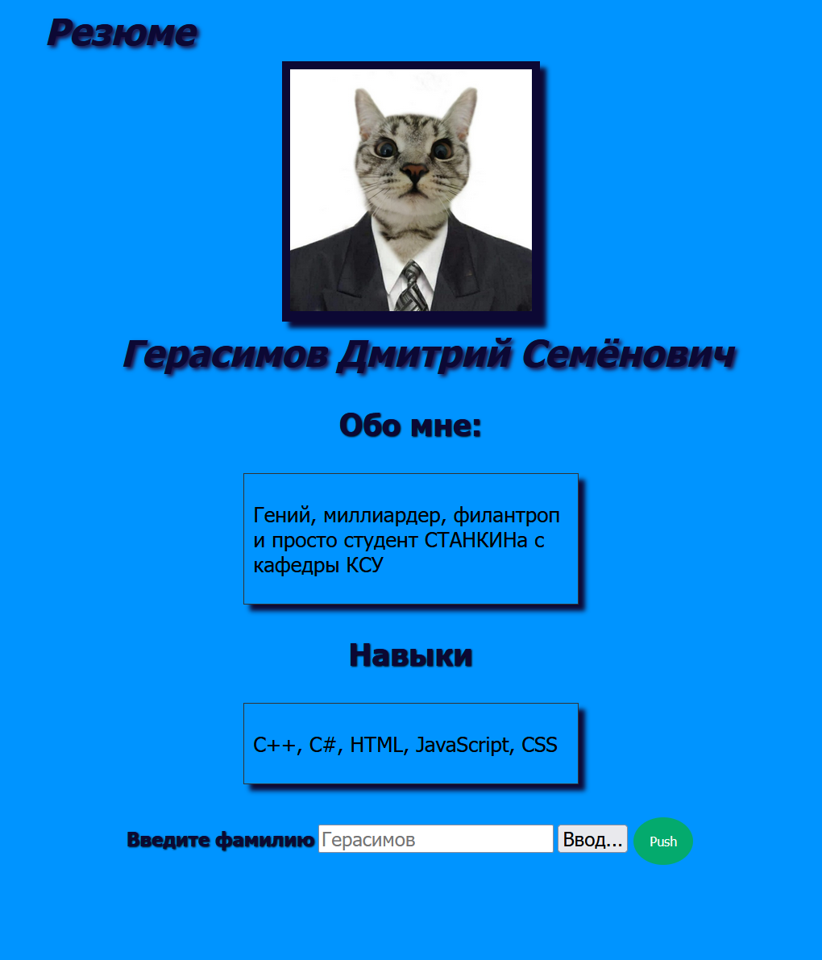

Рис. 4. Страница с «резюме».

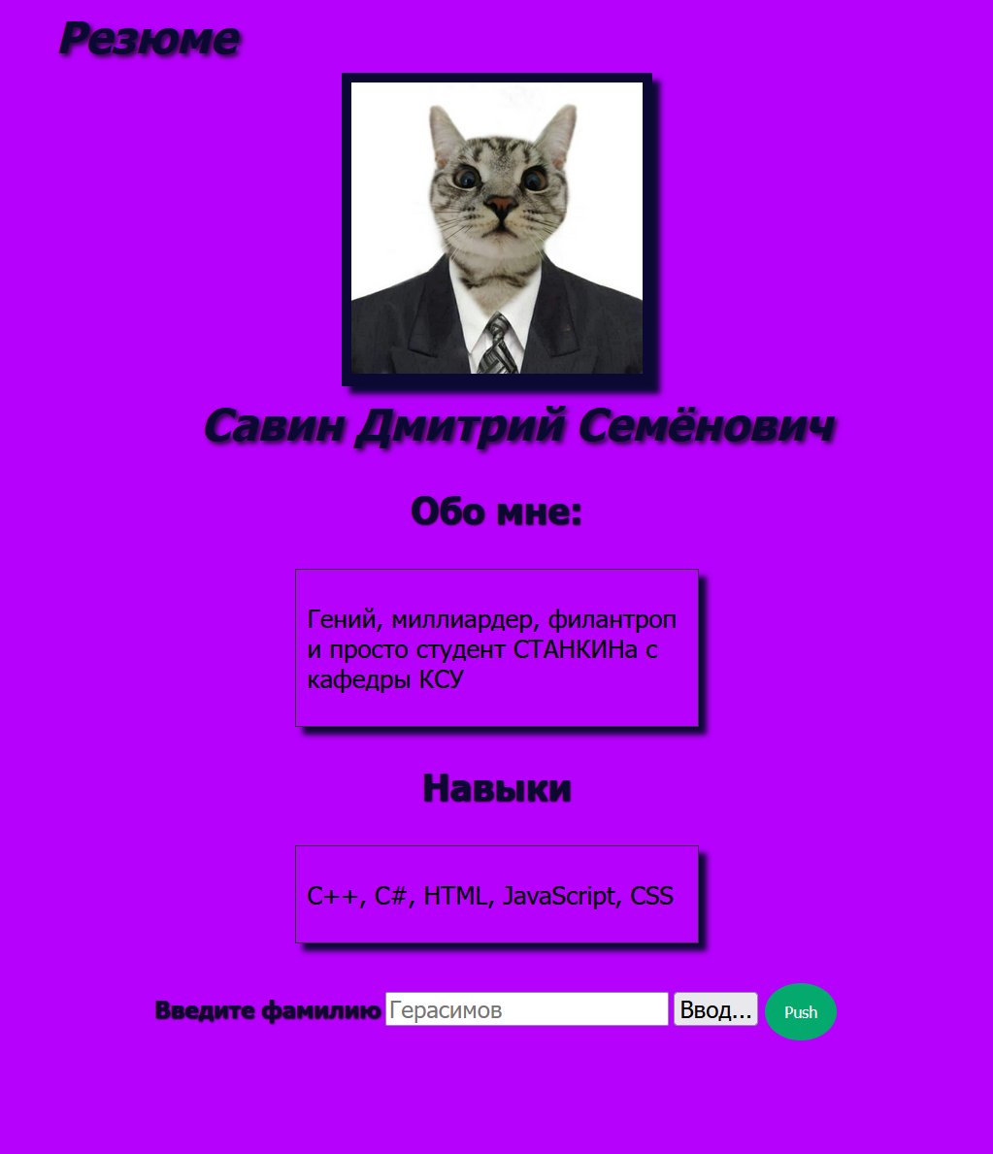

Рис. 5. Страница с «резюме» после нажатия на кнопку «Push» и ввода новой фамилии в поле.

**Индивидуальное задание 5**

Листинг 5. Добавлено к анкете ещё два пункта: один - с чекбоксом, второй - с текстом.

|  |
| --- |
| <div class="row">  <div class="input-field col s12">  <input id="placeOfBirth" type="text" class="validate">  <label for="placeOfBirth">Место рождения</label>  </div>  </div>  ...  <p> <input type="checkbox" id="masterDegree"> <label for="masterDegree">Диплом магистра</label> </p> |

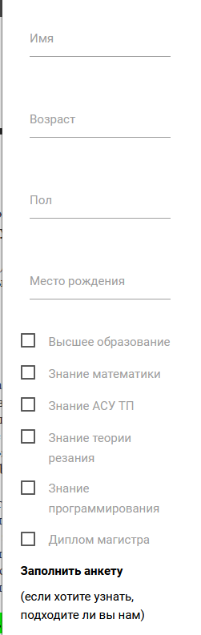

Рис. 6. Добавленные элементы.

Листинг 6. Сделана проверка данных, если пользователь вводит неверные данные, то повторять ввод до тех пор, пока не введет правильно.

|  |
| --- |
| while (true) {  name = prompt("Введите имя");  if (/^[a-zA-Zа-яА-ЯёЁ\s]+$/.test(name)) {  break;  } else {  alert("Имя должно содержать только буквы и пробелы.");  }  }  while (true) {  age = prompt("Введите возраст");  if (/^\d+$/.test(age) && parseInt(age) >= 0) {  age = parseInt(age);  break;  } else {  alert("Возраст должен быть неотрицательным целым числом.");  }  }  while (true) {  sex = prompt("Введите пол (М или Ж)");  if (/^[МЖмж]$/.test(sex)) {  sex = sex.toUpperCase();  break;  } else {  alert("Пол должен быть М или Ж.");  }  } |

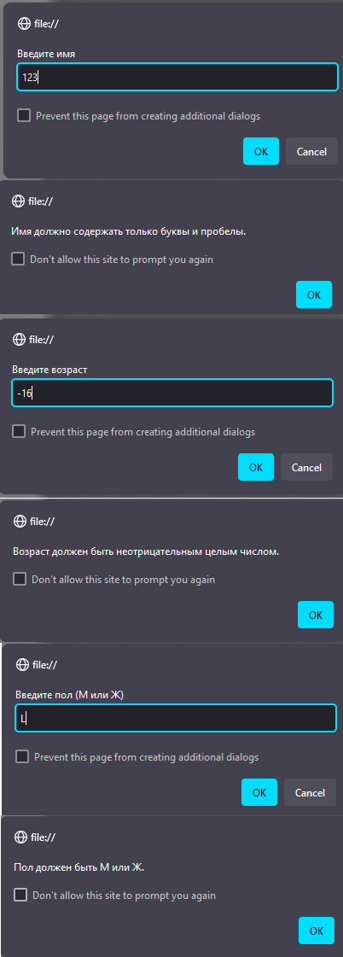

Рис. 7. Успешная проверка данных.

Листинг 7. Запрет изменения всех checkbox после того, как пользователь нажал кнопку «меня возьмут».

|  |
| --- |
| function myFunction() {  ...  disableCheckboxes();  }  function disableCheckboxes() {  const checkboxes = document.querySelectorAll("input[type=checkbox]");  checkboxes.forEach(checkbox => {  checkbox.disabled = true;  });  } |

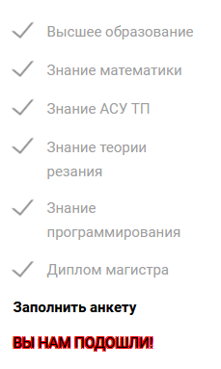

Рис. 8. Деактивированные чекбоксы после проверки анкеты.

Листинг 8. Скрытие элемента «заполнить анкету» после заполнения анкеты.

|  |
| --- |
| function myFunction() {  ...  $('.my-button').css('display', 'none');  } |

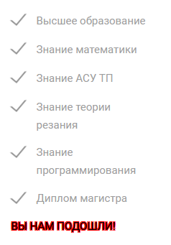

Рис. 9. Элемент «заполнить анкету» после проверки анкеты.

Листинг 9. Изменить функцию *check()* так, что бы она показывала положительный результат, если у пользователя есть навыки: знание математики и знание программирования.

|  |
| --- |
| if (document.getElementById("mathematic").checked ==true && document.getElementById("programming").checked ==true)  {  var text ='<p class="stroke">ВЫ НАМ ПОДОШЛИ!</p>'  x.innerHTML = text;  x.style.display = "block";  } |

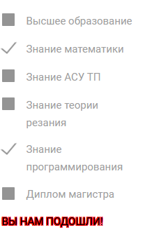

Рис. 10. Положительный результат при «знании математики» и «знании программирования».

**Индивидуальное задания на повышенную оценку**

**Вариант 1**

Листинг 10. Разметка и скрипты страницы калькулятора.

|  |
| --- |
| <!DOCTYPE html>  <html xmlns="http://www.w3.org/1999/xhtml">  <head>  <meta charset="utf-8" />  <title>Калькулятор</title>  </head>  <body>  <div class="flex">  <p class="resume"><a href="index.html"> Резюме </a></p>  <p class="refCalculator"><a href="indZadVar1.html"> Калькулятор </a></p>  </div>  <div class="calculator">  <div class="display">  <input type="text" id="number1" readonly>  <span id="operator"></span>  <input type="text" id="number2" readonly>  </div>  <div class="buttons">  <button onclick="appendNumber(1)">1</button>  <button onclick="appendNumber(2)">2</button>  <button onclick="appendNumber(3)">3</button>  <button onclick="appendNumber(4)">4</button>  <button onclick="appendNumber(5)">5</button>  <button onclick="appendNumber(6)">6</button>  <button onclick="appendNumber(7)">7</button>  <button onclick="appendNumber(8)">8</button>  <button onclick="appendNumber(9)">9</button>  <button onclick="appendNumber(0)">0</button>  </div>  <div class="operators">  <button onclick="setOperator('+')">+</button>  <button onclick="setOperator('-')">-</button>  <button onclick="setOperator('*')">*</button>  <button onclick="setOperator('/')">/</button>  </div>  <div class="result">  <button onclick="calculate()">Посчитать</button>  <input type="text" id="result" readonly>  </div>  </div>  </body>  <style>  body {  font-family: Tahoma, serif;  text-align: center;  background: #0094ff;  justify-content: center;  align-items: center;  }  a {  color: #0c0834;  text-decoration: none;  }  a:hover {  text-decoration: none;  color: #240935;  }  .flex {  display: flex;  justify-content: space-between;  }  .resume {  margin: 10px 10px 10px 50px;  font-weight: bolder;  font-style: italic;  font-size: 46px;  text-shadow: 3px 3px 5px #240935;  text-align: left;  }  .resume:hover {  margin: 10px 10px 10px 50px;  font-weight: bolder;  font-style: italic;  font-size: 46px;  text-shadow: 5px 5px 5px #0c0834;  text-align: left;  }  .refCalculator {  margin: 10px 50px 10px 50px;  font-weight: bolder;  font-style: italic;  font-size: 46px;  color: #0c0834;  text-shadow: 3px 3px 5px #240935;  text-align: right;  }  .refCalculator:hover {  margin: 10px 50px 10px 50px;  font-weight: bolder;  font-style: italic;  font-size: 46px;  text-shadow: 5px 5px 5px #0c0834;  text-align: left;  }  .calculator {  width: 300px;  height: auto;  border: 1px solid #ccc;  padding: 20px;  border-radius: 10px;  background-color: #fff;  margin: 0 auto;  }  .display {  margin-bottom: 10px;  }  .display input {  width: calc(100% - 12px);  padding: 5px;  font-size: 1.2em;  }  .buttons {  display: grid;  grid-template-columns: repeat(3, 1fr);  gap: 5px;  }  .buttons button {  padding: 15px;  font-size: 1.2em;  cursor: pointer;  }  .operators, .result {  display: flex;  justify-content: space-between;  margin-top: 10px;  }  .result {  margin-top: 20px;  }  .result input {  width: 100%;  padding: 10px;  font-size: 1.2em;  }  </style >  <script>  let number1 = '';  let number2 = '';  let operator = '';  function appendNumber(number) {  if (!operator) {  number1 += number;  document.getElementById('number1').value = number1;  } else {  number2 += number;  document.getElementById('number2').value = number2;  }  }  function setOperator(op) {  if (number1) {  operator = op;  document.getElementById('operator').value = operator;  document.getElementById("operator").textContent = operator;  }  }  function calculate() {  let result;  const num1 = parseFloat(number1);  const num2 = parseFloat(number2);  switch (operator) {  case '+':  result = num1 + num2;  break;  case '-':  result = num1 - num2;  break;  case '*':  result = num1 * num2;  break;  case '/':  result = num1 / num2;  break;  default:  return;  }  const resultField = document.getElementById('result');  if (result > 15) {  resultField.value = result + ' > 15';  resultField.style.backgroundColor = 'red';  } else {  resultField.value = result;  resultField.style.backgroundColor = 'white';  }  document.getElementById('number1').value = number1 = "";  document.getElementById('number2').value = number2 = "";  document.getElementById('operator').value = document.getElementById("operator").textContent = operator = "";  }  </script>  </html > |

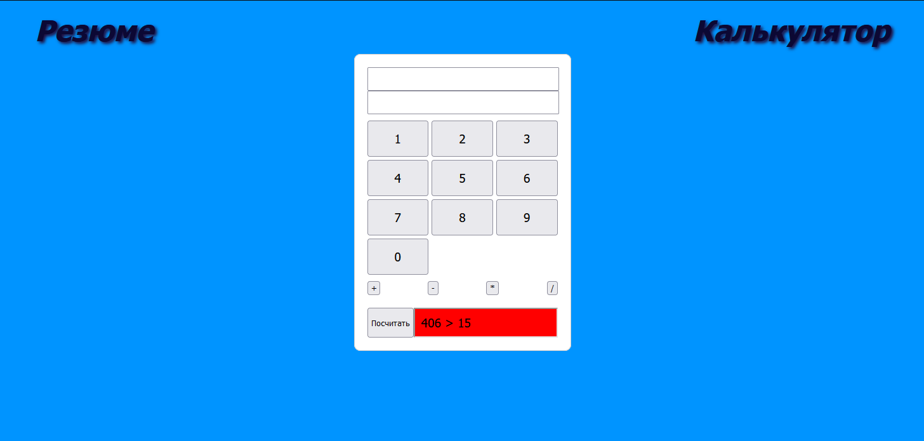

Рис. 11. Страница калькулятора.

**Вывод**

В ходе выполнения лабораторной работы были получены навыки разработки web-страниц при помощи HTML, JavaScript и CSS. Были выполнены индивидуальные задания по разработке web-страницы резюме и калькулятора при помощи HTML и CSS, а также скриптов к ним на JavaScript. Получены знания об объектной модель документа (DOM).